苏州高博职业学院

学生毕业设计（论文）报告

二级学院 人工智能学院
专 业 软件技术
班 级 2449软件2
姓 名 唐星星
学 号 024324925
设计题目 基于RAG的智能校园知识库系统的设计与实现
类 别 毕业设计 □毕业论文
指导教师 瞿梦菊
起迄日期 2026.10—2027.5

中 文 摘 要
高校的规章制度、办事指南与课程资料通常以 PDF、Word、Excel、PPT、网页和图片等多种格式分散存放，师生查找信息时往往需要反复检索或翻阅原文，普通关键词搜索也难以理解口语化提问。通用大语言模型虽然具备自然语言交互能力，却存在知识过时、事实幻觉和无法溯源等问题。针对上述问题，本设计实现了一个基于检索增强生成的智能校园知识库系统。管理员上传文档后，系统按文件类型完成解析，依据知识库模板切块，可选地进行关键词与候选问题增强，再将切片向量化并写入 Qdrant 向量数据库。用户以自然语言提问时，系统同时执行向量检索与关键词检索，对两路结果加权融合并按相似度阈值过滤，在启用重排时对候选重新排序，随后扩展相邻切片以补充上下文，由大语言模型依据检索证据生成回答。回答通过服务器推送事件流式返回，并附带来源引用，用户可以预览原始文件核对出处；当检索不到足够证据时，系统拒绝作答。系统后端采用 FastAPI、异步 SQLAlchemy 与 PostgreSQL，前端采用 Vue 3、TypeScript 与 Vite，包含管理端和聊天端，能够完成文档入库、匿名问答、来源查看与问答日志管理等功能，为校园信息查询提供了一种可更新、可核验的实现方案。
关键词：检索增强生成；知识库问答；混合检索；向量检索；校园信息化
Abstract
Campus rules, service guides and course materials are stored in a variety of formats such as PDF, Word, Excel, PowerPoint, web pages and images, and they are scattered across different platforms. Teachers and students often have to search repeatedly or read the original documents, and ordinary keyword search can hardly handle colloquial questions. Although general large language models support natural language interaction, they suffer from outdated knowledge, factual hallucination and a lack of traceability. To address these problems, this graduation project designs and implements an intelligent campus knowledge base system based on retrieval-augmented generation. After an administrator uploads a document, the system parses it according to its file type, splits it into chunks with the knowledge base template, optionally enriches the chunks with keywords and candidate questions, and writes the chunk vectors into the Qdrant vector database. When a user asks a question in natural language, the system performs vector retrieval and keyword retrieval at the same time, fuses the two result lists with weights, filters candidates by a similarity threshold, optionally reranks them, and expands adjacent chunks to supply context. A large language model then generates an answer from the retrieved evidence. The answer is pushed to the front end through server-sent events and carries citations, so that users can preview the original files and check the sources. When no sufficient evidence is found, the system refuses to answer. The backend uses FastAPI, asynchronous SQLAlchemy and PostgreSQL, and the frontend uses Vue 3, TypeScript and Vite. The system consists of an administrative side and a chat side, and supports document ingestion, anonymous question answering, source viewing and question-answer log management, providing an updatable and verifiable approach to campus information retrieval.
Keywords: Retrieval-Augmented Generation; knowledge base question answering; hybrid retrieval; vector retrieval; campus informatization
目 录
第1章 绪论 6
1.1 研究背景与意义 6
1.2 国内外研究现状 6
1.3 研究内容与目标 6
1.4 论文组织结构 7
第2章 相关技术与理论 8
2.1 检索增强生成(RAG)技术 8
2.2 向量数据库与嵌入模型 8
2.3 混合检索与重排技术 8
2.4 后端开发技术 9
2.5 前端开发技术 9
2.6 本章小结 9
第3章 系统需求分析 10
3.1 系统可行性分析 10
3.2 功能性需求 10
3.2.1 管理端功能需求 10
3.2.2 聊天端功能需求 11
3.3 非功能性需求 12
3.4 用例分析 13
3.4.1 管理员上传文档并入库 14
3.4.2 匿名用户提问并获得带引用回答 15
3.5 本章小结 17
第4章 系统设计 18
4.1 总体架构设计 18
4.2 功能模块设计 19
4.3 数据库设计 21
4.4 RAG 检索流程设计 22
4.5 文档入库流程设计 23
4.6 本章小结 24
第5章 系统实现 26
5.1 管理端功能实现 26
5.1.1 登录失败提示 26
5.1.2 首次改密页面 27
5.2 文档管理功能实现 28
5.2.1 文档列表页面 28
5.2.2 文档入库进度页面 29
5.3 聊天问答功能实现 30
5.3.1 流式问答页面 30
5.4 来源查看功能实现 31
5.4.1 来源列表 31
5.4.2 引用文件预览页面 32
5.5 本章小结 33
第6章 系统测试 35
6.1 测试环境 35
6.2 功能测试 35
6.3 演示效果 37
6.4 测试结果分析 37
6.5 本章小结 37
结论与展望 38
7.1 工作总结 38
7.2 不足与展望 38
致 谢 40
参 考 文 献 41

第1章 绪论

1.1 研究背景与意义
高校的规章制度、办事指南和课程资料通常以 PDF、Word、Excel、PPT、网页和图片等形式分散保存。师生查找具体信息时，往往需要反复使用关键词搜索或翻阅原文，难以处理口语化问题。大语言模型可以进行自然语言交互，但也存在知识过时、事实幻觉和来源难以核对等问题[1]。检索增强生成(Retrieval-Augmented Generation,RAG)先从外部知识库检索证据，再让模型依据证据生成回答[2]，适合资料更新较频繁且需要核对原文的校园场景。
高校的规章制度、办事指南和课程资料通常以 PDF、Word、Excel、PPT、网页和图片等形式分散保存。师生查找具体信息时，往往需要反复使用关键词搜索或翻阅原文，难以处理口语化问题。有关大模型智能体、档案知识服务和知识型 AI 应用的研究表明，大模型正在从单纯对话扩展到具体业务场景[1-3]。近年来，人工智能在高校智慧校园和校园信息化平台中的应用逐渐增多[4-6]，检索增强生成也开始用于图书馆问答和知识服务[7-10]。
因此，本文设计并实现一个智能校园知识库系统。管理员上传文档后，系统完成解析、切块和向量化；师生输入问题后，系统结合向量检索与关键词检索召回资料，由模型生成带来源的回答。用户可以通过引用回查原始文件，没有足够依据时系统拒绝回答。该系统主要解决校园资料分散、查找不便和回答难以追溯的问题。

1.2 国内外研究现状
现有研究主要围绕大模型应用、RAG 知识服务和智慧校园平台展开[1-10]。这些研究说明，校园知识服务不仅需要自然语言交互，还需要文档整理、知识检索和回答溯源。本文不展开模型训练理论，而是结合校园资料特点，实现多格式入库、混合检索、引用预览和匿名问答功能。

1.3 研究内容与目标
本文主要完成三项工作。第一，实现带引用的自然语言问答，检索不到依据时拒绝回答。第二，支持 PDF、DOCX、TXT、Markdown、CSV、Excel、PPT、HTML 和图片等文件的解析、切块和向量化。第三，完成管理端与聊天端，包括登录、知识库管理、文档处理、模型配置、匿名会话和流式回答。系统采用前后端分离架构，以 PostgreSQL 保存业务数据，以 Qdrant 保存向量，通过开放兼容接口调用模型服务。本文关注系统设计与实现，不将工程功能表述为算法创新。

1.4 论文组织结构
全文分为六章。第1章介绍研究背景、相关研究和主要工作；第2章说明 RAG、向量检索、混合检索以及系统技术栈；第3章分析系统需求并给出用例图；第4章进行总体架构、功能模块、数据库和流程设计；第5章展示系统主要功能及界面实现；第6章介绍测试环境、测试用例和测试结果。正文之后为结论与展望、致谢和参考文献。

第2章 相关技术与理论
本章介绍系统使用的主要技术，重点说明 RAG、向量检索、混合检索以及前后端框架，不展开与系统无直接关系的理论内容。

2.1 检索增强生成(RAG)技术
检索增强生成（Retrieval-Augmented Generation，RAG）是先从外部知识库检索资料，再由大语言模型根据资料生成回答的方法[7][9]。它把知识放在可以更新的文档和索引中，不需要重新训练模型，并可以把检索到的原文作为回答依据。因此，对于内容经常更新且需要核对出处的校园制度和办事指南，RAG 比只依赖模型内部知识更合适。
本系统的问答过程分为检索、增强和生成三步。系统先将问题转为查询向量，同时进行向量检索和关键词检索；然后把命中的切片按来源编号组织成上下文；最后交给模型生成回答。没有检索到足够证据时，系统直接返回拒答信息，不调用生成模型。

2.2 向量数据库与嵌入模型
嵌入模型（Embedding Model）把文本转换为稠密向量，语义相近的文本在向量空间中的距离更近，检索因此可以转化为近邻搜索。余弦相似度常用于比较两个向量的方向，本系统依据该相似度对候选切片排序，不再展开公式推导。
本系统使用 bge-m3 生成 1024 维向量，Qdrant 保存向量点并使用 COSINE 度量。PostgreSQL 保存文档、切片和元数据，切片主键同时作为 Qdrant 点标识。入库增强产生的关键词和候选问题只用于向量化，原始正文保持不变，便于引用时展示原文。

2.3 混合检索与重排技术
向量检索适合处理同义表达，关键词检索对编号、日期和专有名词等精确内容更稳定。图书馆问答等应用也表明，实际知识服务需要同时考虑语义检索和资料溯源[7]。本系统将两路结果结合：向量路在 Qdrant 中召回候选，关键词路使用 jieba 分词和二元切分后在数据库中匹配正文，两路结果再按权重融合。融合后统一进行阈值过滤，避免关键词独有的有效命中被提前丢弃。
在需要时，系统对过滤后的少量候选进行重排；重排失败时回退到融合结果。最终候选还会补充同一文档的相邻切片，以减少切块造成的语义断裂。上述过程分别承担召回、排序、去噪和上下文补充作用。

2.4 后端开发技术
后端使用 FastAPI 提供异步接口，使用 Pydantic v2 校验请求参数。代码按“路由—服务—RAG 管线”分层：路由负责请求和鉴权，服务层负责知识库、文档和会话等业务操作，RAG 管线负责解析、检索和生成。模型配置集中保存在配置文件中，切换配置后可以替换运行中的模型服务。
数据持久层使用异步 SQLAlchemy 和 PostgreSQL，保存知识库、文档、切片、会话及问答记录。文档由后台任务轮询领取，按解析、切块、增强和向量化等阶段更新进度。管理端使用 JWT，聊天端使用 X-Client-ID 匿名标识，两类接口按路径区分。

2.5 前端开发技术
前端采用 Vue 3 组合式 API 构建单页应用，配合 TypeScript 为组件属性、接口返回与状态数据提供静态类型检查，把接口字段拼写错误一类问题在编译阶段暴露出来；构建工具 Vite 提供快速启动与热模块更新，开发期通过代理把接口请求转发到后端，使前后端可以独立运行与部署。
回答内容使用 markdown-it 渲染，引用标记可以点击打开原始文件预览。问答接口使用服务器推送事件（Server-Sent Events，SSE）返回开始、增量文本、来源、完成和错误等事件，前端收到文本后即时追加到当前消息中。

2.6 本章小结
本章介绍了系统的主要技术。RAG 负责先检索再生成，向量数据库负责保存和召回语义向量，混合检索兼顾语义匹配与精确匹配，重排和邻块扩展用于改善候选证据。FastAPI、PostgreSQL、Vue 3 和 SSE 共同支撑系统的接口、数据和交互，具体设计将在后文展开。

第3章 系统需求分析
本章从可行性、功能性需求、非功能性需求与用例四个方面界定系统需要解决的问题与质量要求，为后续设计提供依据。

3.1 系统可行性分析
技术可行性。系统的三项核心能力——多格式文档解析入库、知识切片混合检索、大语言模型流式生成——所依赖的技术均有成熟实现；工程上 FastAPI、异步 SQLAlchemy、Vue 3 与 PostgreSQL 均为主流开源框架，嵌入模型与 Qdrant 承担向量化与近邻检索，模型服务经开放兼容协议接入。系统已按上述技术完成开发并跑通从上传入库到带出处引用回答的完整链路，实现本系统不存在原理性障碍。
操作可行性。管理端围绕浏览器界面组织：管理员登录后强制修改初始口令，知识库与切块模板通过表单维护，文档上传只需选择文件与目标知识库，进度连续呈现，失败文档可重新处理，全程无需接触命令行。聊天端打开即用：进入会话页时系统自动分配匿名标识，输入自然语言问题即可获得回答，不需要注册登录。高频操作一至两步内可达，统一壳层使页面位置固定，常规使用不需要专门培训。
经济可行性。系统全部选用开源组件：FastAPI、Vue 3、PostgreSQL、Qdrant 以及中文分词工具等均无授权费用，不存在商业授权支出。部署为单机容器化编排，存储开销随文档规模线性增长，校园现有服务器即可承载；嵌入模型可在普通硬件上轻量运行，生成模型可调用开放接口或按需本地部署，经费投入下限接近于零，具备持续运行条件。

3.2 功能性需求
按使用者划分，功能性需求分为管理端与聊天端两部分：管理端负责知识的组织与入库，聊天端负责知识的消费，两端共用同一套检索与生成链路。

3.2.1 管理端功能需求
在身份认证方面，管理员以账号口令登录并维持会话，系统只设一名管理员，口令散列保存，首次登录强制修改初始口令后方可使用其余功能，凭证以令牌方式随请求携带，退出后失效。
在知识库管理方面，管理员创建、修改、删除知识库并指定切块模板，系统保存名称、描述与模板设置，删除时级联清理其下文档、知识切片与向量点。切块模板决定文档拆分为知识切片的方式，管理员可在通用句级流式、章节独立、问答对与整篇间选择，模板不适用时自动回退通用模板。
在文档管理方面，管理员上传 PDF、DOCX、TXT、Markdown、CSV、Excel、PPT、HTML 与图片等格式的文档，单个不超过 50MB，系统校验格式与大小后受理并置为待处理；后台工作线程依次完成解析、按模板切块、可选的入库增强与向量化，进度即时写回并展示，处理失败可重新处理，重新处理重建切片并清理旧向量点，保持两侧对应。管理员可查看文档状态、下载与预览原文件，删除文档时同步清除其切片与向量。
在模型配置方面，管理员维护多套模型配置并随时切换：系统以配置档案形式保存嵌入、生成、视觉与重排四类服务的地址与参数，支持增删改与启用切换，切换时热替换运行中的服务连接而无需重启；每套配置可执行连通性测试，系统发起真实调用并返回结果与错误信息。相似度阈值、候选数量、融合权重等 RAG 参数同样由管理员读写，保存即热更新。
在运行状态与日志方面，系统提供存活与就绪检查，覆盖 PostgreSQL、Qdrant 与模型服务；问答日志按时间列出历史提问、命中切片与耗时分项，供管理员研判检索效果并调整参数。

3.2.2 聊天端功能需求
在会话建立方面，师生无需注册即可使用：进入会话页时系统生成并下发匿名客户端标识，提问、会话与消息记录均归属于该标识，系统不收集用户真实身份信息；首条消息自动创建会话，后续提问沿用同一会话。
在提问与回答方面，用户以自然语言提问并尽快看到回答，系统受理前校验所选知识库存在、启用且含有已完成入库的文档，不满足时以可读消息告知；受理后经混合检索获取相关知识切片，按「来源 N」编号拼入提示词交由大语言模型生成，并以服务器推送事件把开始、增量文本、检索来源、完成与错误等事件逐段推送给前端，用户在生成过程中即看到回答逐渐出现，这是流式回答的需求含义。检索不到相关证据时系统拒绝作答，回应中注明未找到依据。
在引用与核对方面，用户要求回答中的论断可回查原文，系统为回答标注引用编号并返回对应知识切片的文档名与位置，前端把引用标记渲染为可点击元素，点击后在弹层中内联预览原始文件；来源列表随来源事件先行推送，先于回答完成呈现。
在会话管理方面，用户查看历史会话、继续旧会话提问、重命名与删除会话，系统按匿名标识返回列表与消息详情，支持新建与改名，删除采用软删除，会话在列表中消失但数据保留，避免误删丢失。

3.3 非功能性需求
性能方面，系统面向校园日常使用场景，入库进度按解析、切块、增强、向量化等阶段逐段提交，问答采用流式输出，候选经过融合、过滤和截断后再进行生成，以减少无效处理。本文主要验证功能流程，不展开大规模并发性能测试。
安全性方面，管理端全部接口经身份校验，口令强散列保存并加盐，首次登录强制改密；聊天端匿名标识只用于会话归属，不含身份信息，各标识的会话相互隔离。接口参数经数据模型统一校验，删除区分会话软删除与文档、知识库硬删除的语义；模型接入密钥等敏感配置存放于环境变量与本地配置文件，不随代码分发。
易用性方面，界面结构统一、路径简短：顶栏导航与管理页二级标签使功能分区固定，处理进度与错误信息直观反馈，回答按 Markdown 渲染且引用可点击预览；聊天端不设注册登录环节，从进入页面到提出第一个问题只需一次输入。
可维护性方面，系统按「路由—服务—RAG 管线」分层，各层职责单一，替换模型服务或调整检索环节不牵动其他层；请求与响应的数据模型同数据库模型分离，表结构变更影响可控；模型与 RAG 参数集中于配置文件并支持热更新，修改后即生效。知识切片采用不可变约定，切片标识即向量点标识，重新处理时整体重建，便于排查两侧不一致问题；附带独立测试脚本与容器化编排，依赖环境可按文档复现。

3.4 用例分析
系统有管理员与匿名师生两类参与者，前者负责知识的组织与入库，后者负责知识的消费，二者的目标不同，所涉及的用例也不相同。图3-1给出系统的整体用例视图，管理端与聊天端的用例分列呈现。
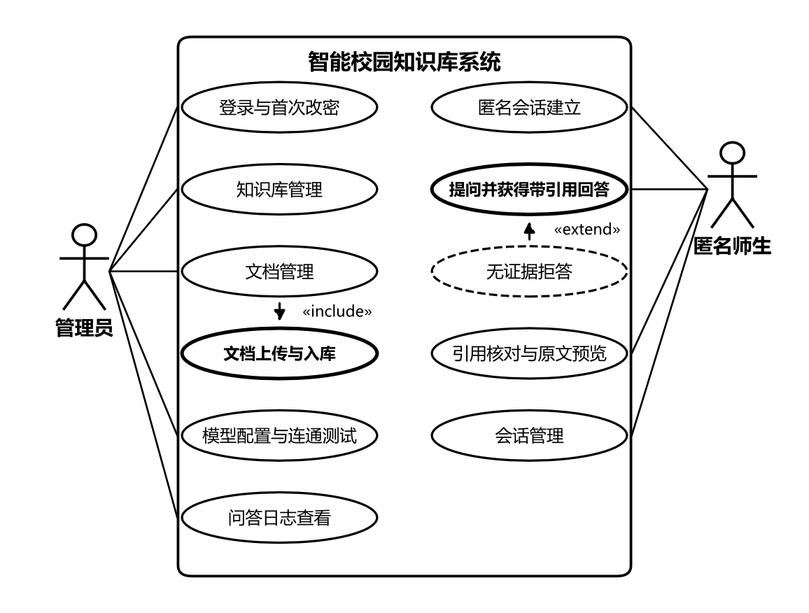
图3-1 系统用例图
从图中可以看出，管理员一侧有登录与首次改密、知识库管理、文档管理、模型配置与连通测试、问答日志查看五个用例，覆盖身份凭证、知识组织与运行维护三个方面，其中文档管理通过包含关系复用文档上传与入库，后者承担格式与大小校验、解析、切块、可选增强与向量化等步骤，是管理员侧最重的一条路径。匿名师生一侧有匿名会话建立、提问并获得带引用回答、引用核对与原文预览、会话管理四个用例，覆盖从进入会话页到回查出处的完整闭环，无证据拒答作为提问用例的扩展分支出现，只在检索不到达到阈值的证据时触发，正常回答与拒答由此构成互斥的两条出口。两类参与者之间没有继承或包含关系：管理员以令牌访问管理端，师生以匿名标识直接进入会话页，两条链路在用例层面互不交叠，仅原文件的预览接口对两端同时开放。
图中以橙色标出的两个用例是系统的主干，分别对应知识的入库与消费两端，其余用例围绕它们展开。下面分别说明两个核心用例，用例中的参与者、前置条件、基本事件流、扩展事件流与后置条件统一整理为表3-1。

3.4.1 管理员上传文档并入库
该用例由管理员发起，目标是把一份校园资料转换为可以检索的知识切片。管理员先选择知识库并上传文件，系统完成格式和大小检查后建立文档记录；后台任务再完成解析、切块、增强和向量化。处理成功后，文档状态变为已完成，聊天端即可检索其中的内容。文件格式不支持或处理失败时，系统返回提示，管理员可以重新处理。
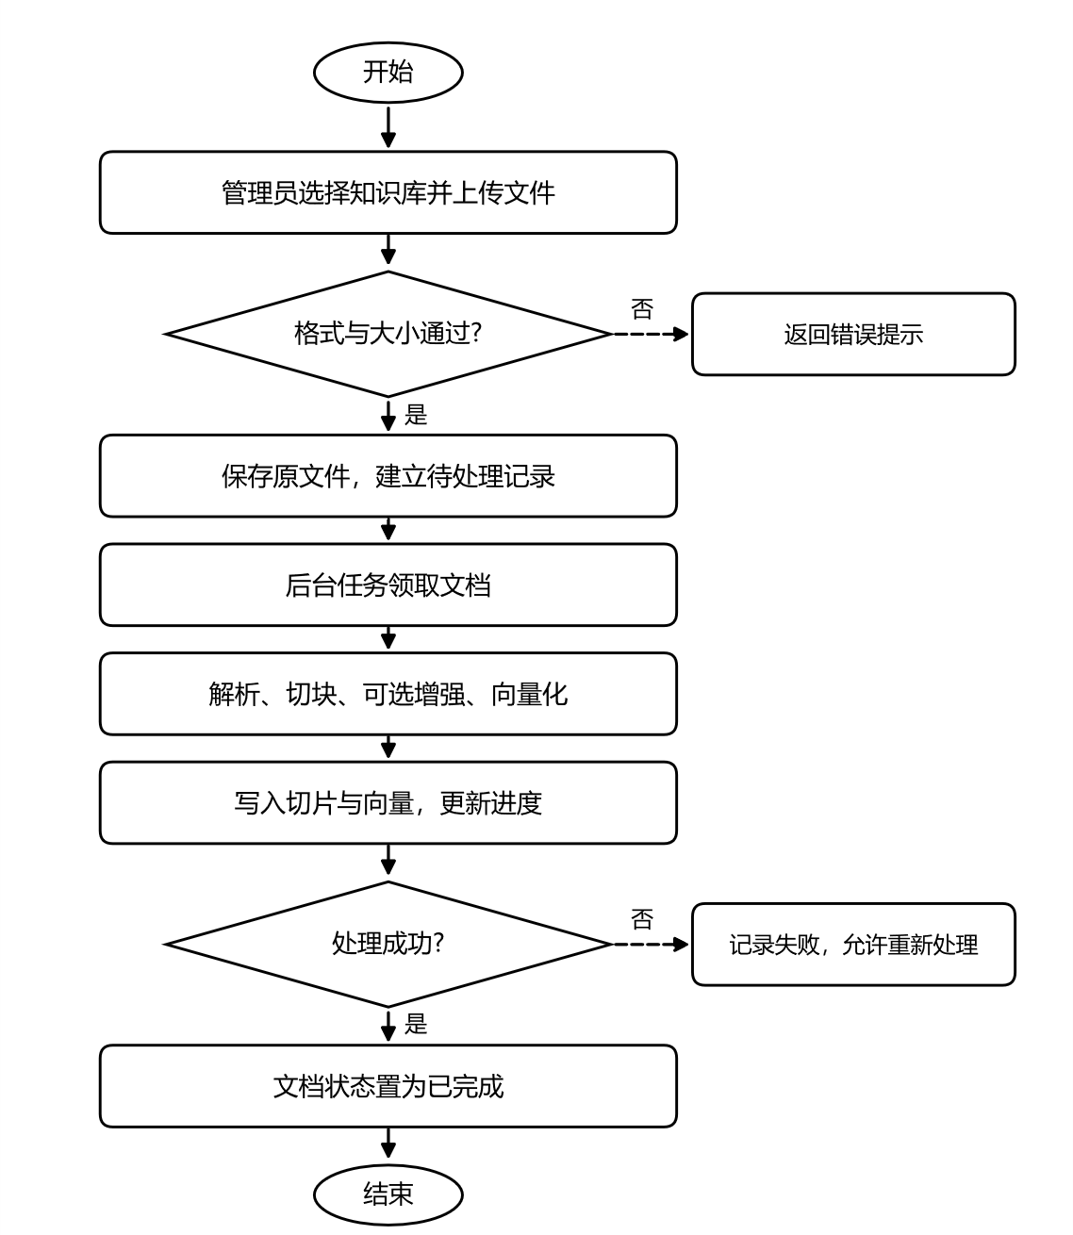
图3-2 管理员上传文档并入库流程

3.4.2 匿名用户提问并获得带引用回答
该用例由匿名师生发起，目标是根据已入库资料获得可核对的回答。用户提交问题后，系统同时进行向量检索和关键词检索，将候选结果融合、过滤并补充相邻切片，再交给大语言模型生成回答。回答返回来源编号，用户可以查看来源列表并预览原文件；没有达到阈值的相关切片时，系统直接拒答。
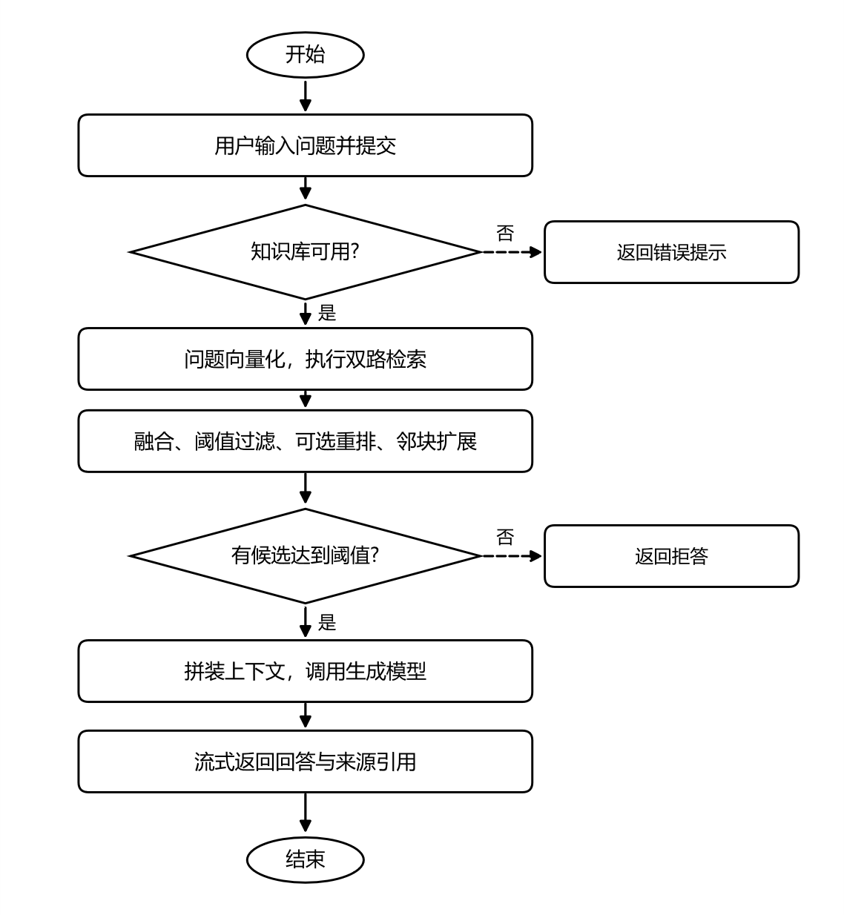
图3-3 匿名用户提问并获得带引用回答流程
表3-1 核心用例描述
项目 | 用例一：文档上传与入库 | 用例二：匿名提问并获得带引用回答
参与者 | 管理员 | 匿名师生
前置条件 | 管理员已登录并完成首次改密，目标知识库已创建并指定切块模板，数据库与向量库已初始化 | 至少存在一个启用且含有已完成文档的知识库，嵌入与生成服务配置可用，用户已取得匿名客户端标识
基本事件流 | 管理员选定知识库上传一份不超过 50MB 的文档，系统校验格式与大小后受理，保存原文件并把记录置为待处理；后台线程领取任务，依次完成解析、按模板切块、可选增强与向量化，进度按阶段写回，处理完毕状态转为已完成 | 用户输入问题并发送，系统校验知识库可用后受理，问题经向量化、双路检索、加权融合、阈值过滤、可选重排与邻块扩展后拼装为带来源编号的上下文，由大语言模型生成回答并逐段推送
扩展事件流 | 格式或大小不通过时在写盘之前拒绝，不建立文档记录；处理失败累计三次后置为失败并保留错误信息，管理员可发起重新处理，系统清理旧切片与旧向量点后重建 | 过滤后没有任何候选达到阈值时不调用生成模型，直接返回注明未找到依据的拒答内容
后置条件 | 切片与向量均已写入且一一对应；执行过重新处理时库中只保留重建后的结果 | 该次问答及命中来源写入问答记录，回答带有可点击核对的出处引用，首条消息对应的会话自动建立并归属当前匿名标识

表中前两行界定谁在什么条件下发起用例，中间两行给出正常路径与异常路径，末行给出可验收的结果状态。

3.5 本章小结
本章完成了系统的需求分析。可行性分析表明系统技术成熟可得、操作贴合两类使用者、成本可控；功能性需求按管理端与聊天端界定了登录认证、知识库与文档管理、模型配置、匿名会话、流式回答与引用核对的职责；非功能性需求提出性能、安全性、易用性与可维护性四方面要求；两个核心用例刻画了文档入库与带引用问答的完整交互。上述需求构成了后续设计的基础。

第4章 系统设计
本章把需求分析转化为可落实的技术方案，依次给出总体架构、功能模块、数据库、检索流程与入库流程的设计，每项设计均说明取舍理由。

4.1 总体架构设计
系统采用四层结构组织：接口层、服务层、RAG管线层与外部资源层，请求自接口层进入，逐层下传至存储与模型，处理结果沿原路返回。整体结构见图4-1。
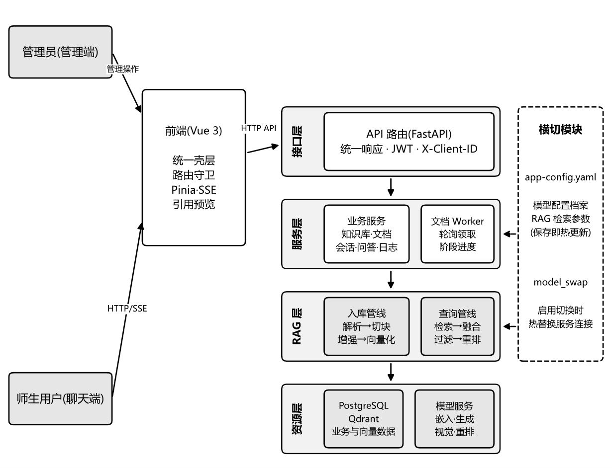
图4-1 系统总体架构图
接口层由 app/api/routes 下的路由模块组成，负责解析参数、校验凭证并统一包装响应：管理端路径前缀校验 Bearer 令牌，聊天端路径校验 X-Client-ID 头，所有业务接口一律返回包含成功标志、数据负载与提示信息的三段式结构，前端只需按一种格式处理错误。服务层承载业务规则，知识库与文档的增删改、会话归属与消息落盘、问答记录写入、后台任务领取都在这一层完成，数据访问经异步 SQLAlchemy 会话执行。
RAG管线层与使用者身份无关，对上只暴露查询与入库两个入口：查询入口接受问题与知识库标识，返回带引用的答案或事件迭代器；入库入口接受解析后的文档块，产出切片与向量。解析分派、切块、嵌入、检索、融合、重排与提示词拼装全部收敛在该层内部。外部资源层包含 PostgreSQL、Qdrant 与遵循开放兼容协议的模型服务，模型按嵌入、生成、视觉、重排四类角色接入。
分层的直接收益是变更隔离：替换模型服务或调整检索环节只影响对应的服务装配与运行期配置，接口层的校验与鉴权保持不变。
横切模块有两个。app/core/app_config.py 统一读写项目根的 app-config.yaml，其中保存多套模型配置档案与一个启用指针，以及相似度阈值、候选数量、融合权重等检索参数；设置页的增删改与启用切换均落盘该文件，切换启用档案时由 app/services/model_swap.py 热替换运行中的服务连接，保存检索参数则即时写入运行期配置对象，均不需重启进程。
前后端分离体现在两个工程与两套凭证上：前端为 Vue 3 单页应用，开发期由构建工具代理接口请求，生产环境由 nginx 统一反向代理；管理端凭证为 JWT，聊天端凭证为 X-Client-ID，按路径前缀分流。部署形态分两档：日常开发只编排 PostgreSQL 与 Qdrant 两个容器，前后端在本机进程运行；完整形态构建后端、前端与 nginx 三个容器，对外仅暴露 80 端口。

4.2 功能模块设计
管理端围绕知识的组织与入库划分为五个模块。认证模块位于 /api/auth，提供登录、首次改密、身份读取、退出与主动改密，系统只维护一名管理员，口令强散列保存，强制改密标志未清除时其余管理接口一律拒绝。知识库模块位于 /api/knowledge-bases，承担增删改查，创建时须选定切块模板，删除采用硬删除并级联清理其下文档、切片与向量点。文档模块位于 /api/documents，提供列表、上传、详情、删除、状态查询与重新处理，上传只做格式与大小校验即受理并置为待处理，解析入库交由后台线程执行；原文件的下载与内联预览由 /api/files 提供，该路径对聊天端同样开放，以便引用弹层直接显示原文。
模型配置模块位于 /api/admin，包含配置档案的增删改与启用切换、连通性测试以及检索参数读写，测试会发起一次真实调用并回传结果或错误，使管理员在切换前确认地址与密钥有效。日志模块同在 /api/admin，按时间倒序列出问答记录及其命中切片、耗时分项与当时的检索参数，供对照检索效果调整阈值与候选数量。
聊天端围绕知识的消费划分为三个模块。会话模块由 /api/chat/session 下发匿名标识，/api/conversations 在其下提供列表、创建、详情、改名与删除，删除为软删除，记录保留但列表不再显示。问答模块即 POST /api/chat，受理前依次校验消息长度、知识库可用与管线就绪，不满足时以可读错误码返回；受理后以服务器推送事件输出开始、增量文本、检索来源、完成与错误五类事件，来源事件先于回答完成到达。引用预览模块复用文件接口，把引用标记对应的原始文件在弹层中内联显示，用户在生成过程中即可开始核对。
模块之间是单向依赖：文档模块产出的切片是问答模块的检索语料，模型配置模块决定问答与入库所用的服务连接，日志模块消费问答记录，认证模块为管理端提供统一凭证校验，同一套RAG管线因此同时服务两端。系统组件及其交互关系见图4-2。
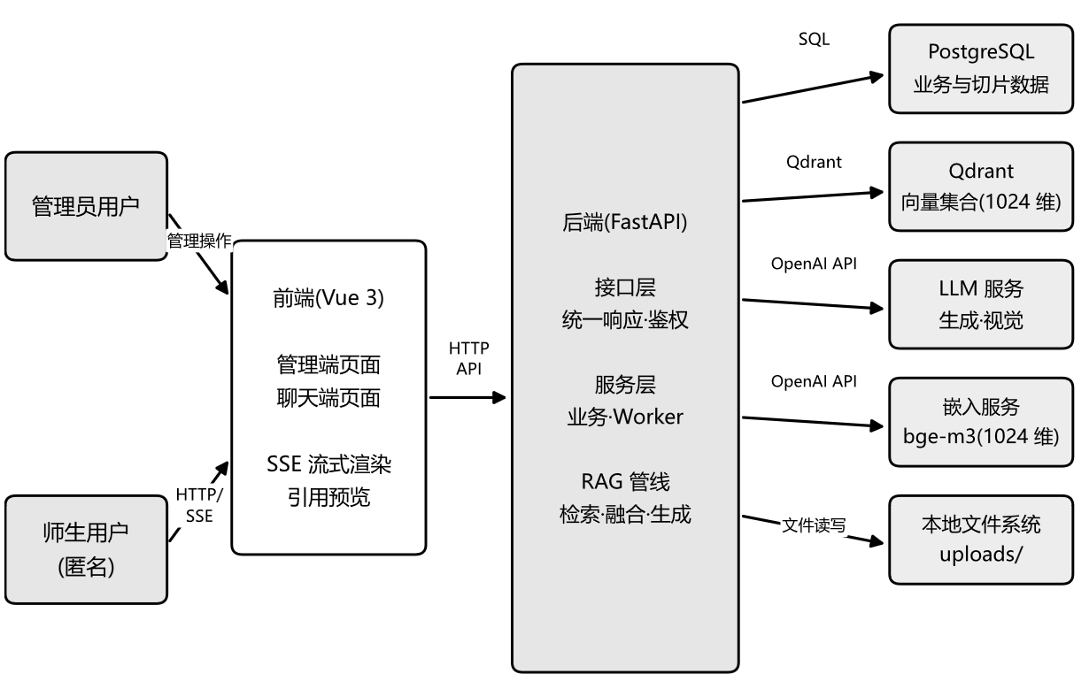
图4-2 系统组件与交互关系

4.3 数据库设计
数据库设计遵循三条约定：请求与响应的数据模型同 ORM 模型分离，表结构变更的影响被限制在服务层；时间字段使用带时区的日期时间并以当前 UTC 时刻为默认值；删除语义按对象区分，会话为软删除，文档与知识库为硬删除并级联清理关联数据。主要数据表及其职责如表4-1所示。
表4-1 主要数据表及职责
表名 | 职责 | 核心字段 | 主要关联
admin | 唯一管理员的身份凭证 | username、password_hash、must_change_password、last_login_at | 独立成表，固定一行
knowledge_bases | 知识库及其切块方式 | name、is_enabled、chunk_template | 被 documents、conversations 引用
documents | 上传文件与处理状态 | knowledge_base_id、storage_path、file_hash、status、progress、attempt_count | 属于 knowledge_bases，统领 document_chunks
document_chunks | 知识切片原文与位置 | document_id、chunk_index、content、page_number、metadata_json | 属于 documents，主键即向量点标识
conversations | 匿名会话 | id、client_id、knowledge_base_id、title、is_deleted | 按 client_id 归属，下挂 qa_records
qa_records | 单次问答全量记录 | conversation_id、question、answer、similarity_threshold、latency_ms | 属于 conversations，下挂 qa_sources
qa_sources | 该次问答命中的切片 | qa_record_id、chunk_id、similarity_score、source_order | 级联删除于 qa_records

表4-1列出七张主要数据表。admin 表保存唯一管理员的用户名、口令散列、强制改密标志与最近登录时间；knowledge_bases 表保存知识库名称、启用状态与切块模板；documents 表保存上传文件的存储路径、文件哈希、处理状态、进度与重试次数；document_chunks 表保存切片正文与位置信息，主键同时作为向量点标识；conversations 表按匿名客户端标识归属会话，并以删除标志支持软删除；qa_records 表记录每次问答的检索参数、耗时分项与 token 统计；qa_sources 表保存回答命中的来源切片、相似度与排序。
围绕表4-1补充两点关系。documents 以 knowledge_base_id 外键挂在知识库之下，document_chunks 再以 document_id 外挂在文档之下，形成知识库、文档、切片的三级归属，删除时沿这条链级联清理，切片与向量点不会残留。conversations 按 client_id 建索引，qa_records 以会话标识加轮次序号记录每次问答，qa_sources 经外键挂在记录之上并标注命中次序与相似度，随父记录级联删除；问答记录以切片标识留存命中关系而不指向切片内容，即使切片因重新处理被重建，历史日志仍能还原当时命中情况。
向量侧只设一个集合 campus_rag_chunks_v1，维度 1024，距离度量为 COSINE，与嵌入模型输出口径一致。约定切片表主键即向量点标识，一行对应一个向量点，向量点负载写入切片、文档、知识库标识与页码，使检索命中后无需回表即可完成知识库过滤。重新处理时切片整体重建，新标识写入新向量点，旧标识的点与行在新数据就绪后一并清除，任意时刻两侧一一对应。

4.4 RAG 检索流程设计
检索流程把一次提问处理为带引用的回答，链路为：问题向量化、双路检索、加权融合、融合后阈值过滤、可选重排、截断、邻块扩展、上下文拼装与生成，各环节参数的默认取值如表4-2所示。
表4-2 检索与切块参数默认取值
参数 | 默认值 | 作用环节
candidate_top_k | 8 | 双路检索各自的召回数
vector_weight | 0.7 | 融合时向量路权重，余量归关键词路
similarity_threshold | 0.60 | 融合之后的过滤阈值
final_top_k | 5 | 截断后进入扩展的候选数
chunk_size / chunk_overlap | 600 / 80 | 通用模板的切块目标长度与重叠
auto_keywords / auto_questions | 5 / 2 | 入库增强的关键词与候选问题数，置 0 关闭

表4-2列出检索与切块环节的默认参数。candidate_top_k 控制向量路与关键词路各自取回的候选数量；vector_weight 控制融合时向量得分的权重，其余权重归关键词路；similarity_threshold 是融合之后的统一过滤下限；final_top_k 控制截断后进入邻块扩展的候选数；chunk_size 与 chunk_overlap 控制通用模板的切片目标长度与相邻块重叠；auto_keywords 与 auto_questions 控制入库增强生成的关键词与候选问题数量，置 0 即关闭。
第一步把问题交给嵌入模型转成 1024 维向量，与集合维度对齐。第二步执行双路检索：向量路在 Qdrant 中按余弦距离取最近的 candidate_top_k 个候选且不设阈值；关键词路由 jieba 分词并附加中文二元切分组合出查询词，再到数据库对切片正文做模糊匹配，同样取 candidate_top_k 个候选。向量路不设阈值，是因为阈值统一在融合之后执行，提前过滤会使两路口径不一致。
第三步按向量权重 0.7 对两路得分加权融合，仅被单路命中的结果保留原始得分参与排序；校园提问多为语义性表述，向量路主导次序，关键词路作为字面命中的补充。第四步在融合结果上统一做相似度过滤，低于 0.60 的候选剔除；过滤放在融合之后而非检索之内，使关键词路独有的高分命中不因缺少向量得分而提前丢弃。第五步是可选重排：配置了重排服务时，把问题与候选切片交交叉编码模型重新打分，失败则回退融合序，不阻断问答；重排更准但开销大，故只作用于过滤后的小规模候选。第六步按 final_top_k 截断为 5 条。第七步做邻块扩展，对每条命中切片取同一文档的前后各一块补入，补回因切块造成的跨片断文。
第八步把扩展后的材料按「来源 N」编号拼入提示词，上下文总量限制在 4000 token 以内，再以较低温度调用生成模型，由其依据证据作答并标注引用编号；过滤后没有任何候选时直接返回拒答文案，不调用模型，从流程上杜绝脱离材料的编造。生成结束后，该次问答的参数快照、耗时分项与命中切片写入问答记录与来源表，供日志模块研判。

4.5 文档入库流程设计
入库流程把一次上传处理为可检索的切片与向量，链路为：上传受理、后台领取、解析分派、按模板切块、可选增强、落库、向量化与写入向量集合。管理员选定知识库上传文件后，接口校验格式与大小（单文件不超过 50MB)，通过即保存原文件、写入文档记录并置为待处理后立即返回，耗时的解析不在请求内执行。
处理由常驻的后台工作线程以轮询方式领取：每次以数据库行级锁跳过已被占用的记录，领取时把状态改为处理中并记录占用时间与执行标识，失败重试次数累计，达到 MAX_ATTEMPTS 为 3 次仍失败则置为失败并保留错误信息。采用数据库轮询而非额外中间件，是因为单机部署下待处理文档量小，轮询已足够及时，且任务状态与业务数据同库同事务，省去一套组件的部署与维护。
处理按阶段推进，进度分别在开始处理、解析完成、切块完成、切片落库、向量化完成与全部完成时写回 10、30、40、60、80、100，每阶段即刻提交而非只在结束时写一次，前端因此看到连续变化的进度条。解析阶段按文件扩展名分派解析器，PDF 额外检测章节标题，图片走视觉模型做文字识别；解析产出带页码与块类型的内容块，供后续切块与引用定位使用。
切块阶段读取所属知识库的切块模板并分派四种策略。通用模板按句级流式切分，目标长度 600、相邻块重叠 80，允许跨内容块切分，适用于多数说明性文档；章节模板利用解析识别出的标题按章独立切块且不设重叠，适用于结构清晰的制度文件；问答模板把内容整理为问答对，适用于培训题库类材料；整篇模板把全文作为单一切片，估算长度超过嵌入模型安全上限时自动回退通用模板。
增强阶段在启用自动关键词或候选问题时逐片调用生成模型，提取结果写入切片的元数据列，失败则降级为纯正文入库。随后切片以原文写入 PostgreSQL，正文保持纯净，增强内容只存于元数据。向量化阶段经统一的拼装函数把正文与关键词、候选问题合并为嵌入输入，再按批发送给嵌入模型并按配置重试；写入向量集合时以切片主键为点标识，负载写入归属信息。新数据全部就绪后执行换代：删除该文档上一代的切片行与向量点，该删除与新切片写入同事务提交，重建期间旧内容仍可检索。
重新处理在上述链路上等价于一次完整的切片重建：清理旧切片与旧向量点，按当前模板与参数重新切块入库，切片标识随重建更新，两侧同步换代，库中只保留重建后的内容。

4.6 本章小结
本章完成了从需求到设计的转化：总体架构以四层结构与两个横切模块实现变更隔离与配置热更新，功能模块按管理端五模块、聊天端三模块划分并明确接口关系，数据库以七张主要表与切片标识即向量点标识的约定打通业务库与向量库，检索流程以双路召回、融合后过滤、可选重排与邻块扩展逐层筛选证据，入库流程以轮询领取、阶段进度、模板切块与换代写入保证切片与向量始终对应。上述设计构成了系统实现的基础。

第5章 系统实现
本章围绕系统已经完成并能够稳定演示的功能页面展开，重点说明前端界面、交互反馈以及后端处理结果在页面中的呈现方式。与前文的需求分析和总体设计相比，本章更加关注功能是否真正落地，以及用户在实际使用过程中能够看到什么、如何操作以及系统会给出怎样的响应。
本章的展示内容按照实际使用流程组织，先说明管理员进入系统后的身份校验与初始化操作，再介绍文档入库管理过程，随后展示聊天问答与来源核验功能。这样的安排能够把“后台管理—知识入库—前台问答—结果溯源”串联起来，体现系统从资料维护到用户查询的完整运行链路。

5.1 管理端功能实现

5.1.1 登录失败提示
管理员通过登录页面进入系统，页面提供用户名和密码输入框，并对必填项进行前端校验。当输入内容为空或不符合要求时，界面会在字段附近给出提示信息，同时通过顶部消息提醒用户当前的输入问题，从而减少重复提交带来的操作成本。
在登录交互上，系统还提供密码显隐切换，便于管理员在不同设备环境下核对输入内容。提交成功后，系统会根据账户状态判断是否需要执行首次改密；若认证失败，则保持当前页面不跳转，并保留输入表单供管理员继续修正。
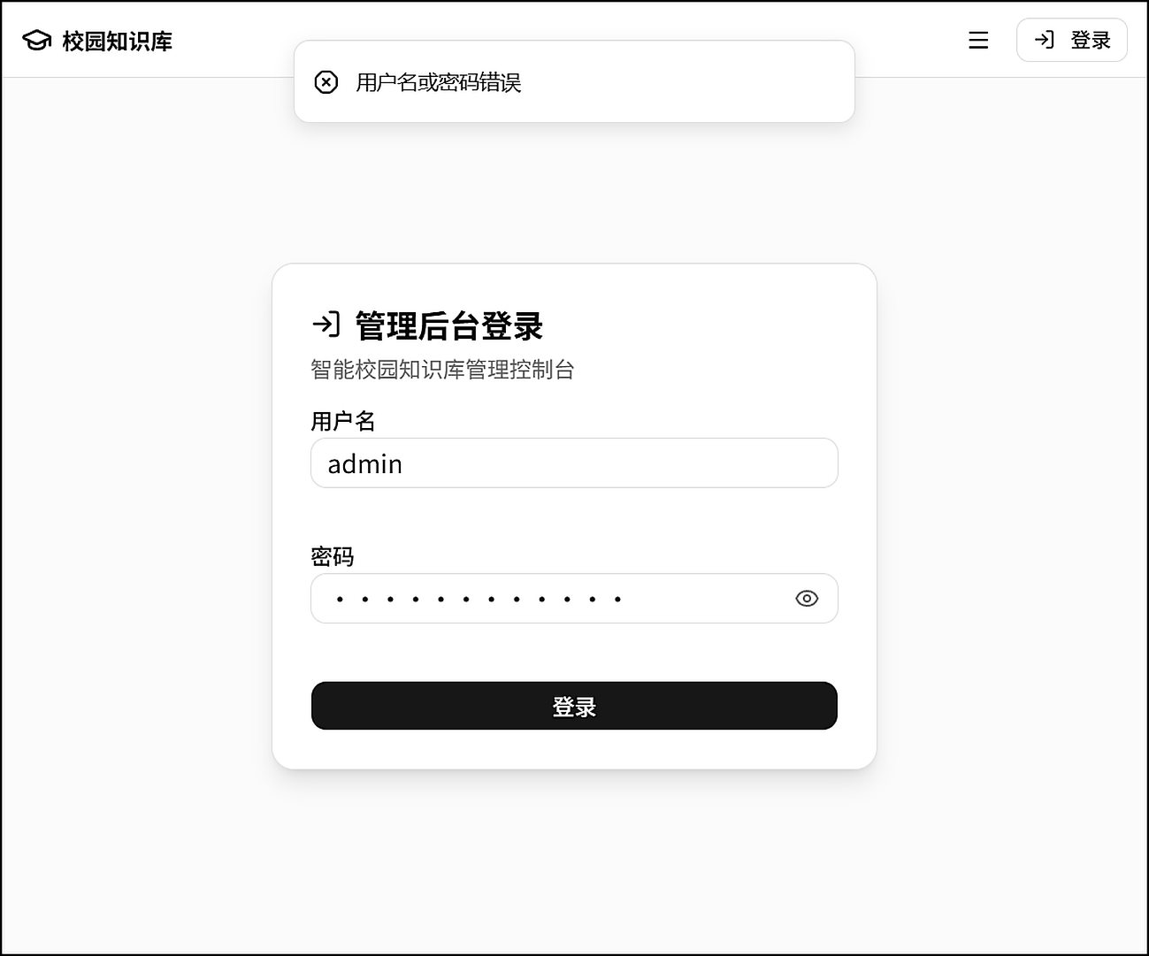
图5-1 管理端登录失败提示
从图5-1可以看出，当管理员输入错误密码后，页面会明确反馈“用户名或密码错误”，并保留原有登录表单结构。这样的处理方式避免了页面刷新后信息丢失，有助于管理员快速重新输入正确凭证，也体现出系统在身份认证环节对可用性和操作连续性的考虑。

5.1.2 首次改密页面
为了避免默认密码长期保留带来的安全隐患，系统在管理员首次登录后要求立即完成密码初始化。该页面除了录入当前密码外，还要求填写新密码和确认密码，并对新密码长度以及两次输入一致性进行实时校验，确保初始化结果符合基本的安全要求。
只有当全部校验通过后，系统才会提交初始化请求并允许管理员进入仪表盘页面。这样一来，系统在管理入口就建立了最基本的口令更新机制，使后续的文档管理和知识库维护建立在更可靠的账户安全基础之上。
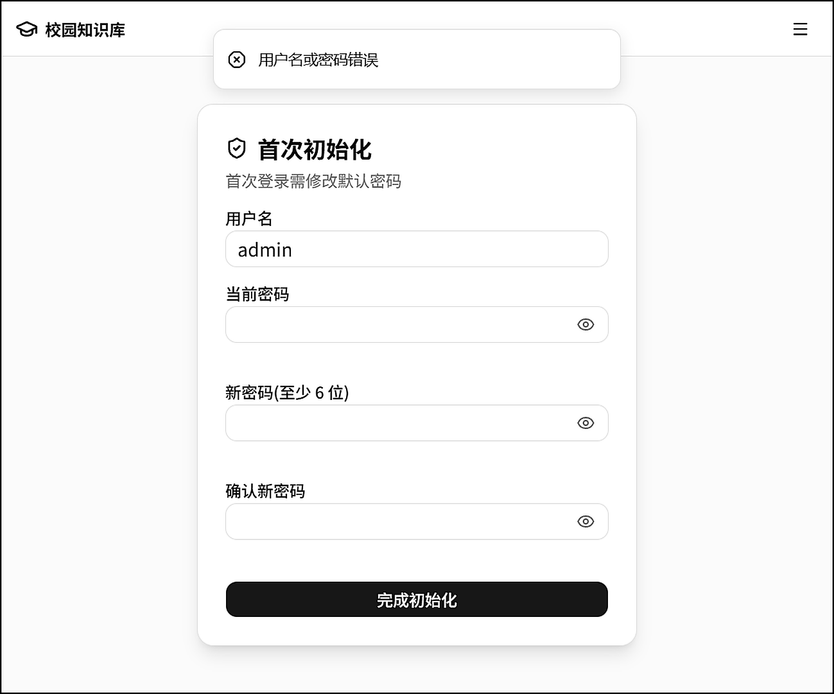
图5-2 管理员首次改密页面

5.2 文档管理功能实现

5.2.1 文档列表页面
文档管理页面是知识库维护的核心入口，管理员在该页面可以先选择目标知识库，再执行文件上传和状态查看等操作。系统支持 PDF、DOCX、TXT、Markdown、CSV、XLSX、PPTX、HTML 以及图片等多种格式，能够覆盖校园场景中常见的规章制度、通知公告、课表清单和业务表格等资料来源。
上传动作发起后，前端并不直接等待全部处理完成，而是把任务交由后端异步执行。这样既能减少管理员在页面上的阻塞等待，也便于系统对解析、切片、向量化和入库等环节进行分步处理，使文档导入流程更适合实际批量维护场景。
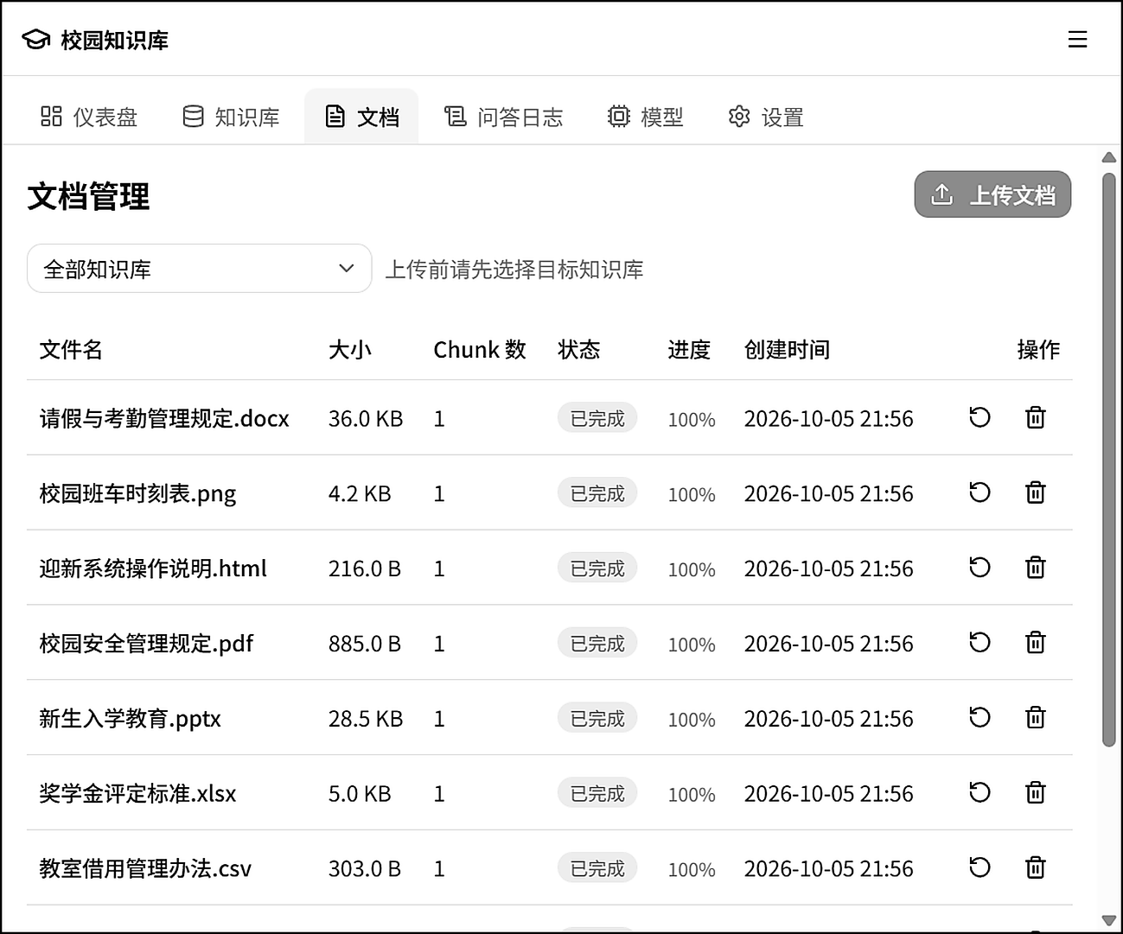
图5-3 管理端文档列表页面
结合图5-3可以看到，文档列表集中展示了文件名、文件大小、切片数量、处理状态、处理进度、创建时间和操作按钮等信息。管理员不需要在多个页面之间切换，就能判断文档是否已经完成入库、是否需要重新处理，以及当前知识库中的资料维护情况，从而提升后台管理的效率。

5.2.2 文档入库进度页面
文档上传完成后，系统会按照既定流程依次执行解析、切片、向量化与存储等后台任务。在这一过程中，前端通过轮询机制持续刷新列表状态，使管理员能够及时了解文档是否处于待处理、处理中、已完成或失败等不同阶段，而不必依赖手动反复刷新页面。
当文档处理失败时，页面会保留错误信息和再次处理入口；当文档仍在处理中时，系统会限制删除等不合时宜的操作，避免因为误操作破坏正在执行的任务。这样的状态控制使文档入库过程更加清晰，也更符合实际管理场景中的稳定性要求。
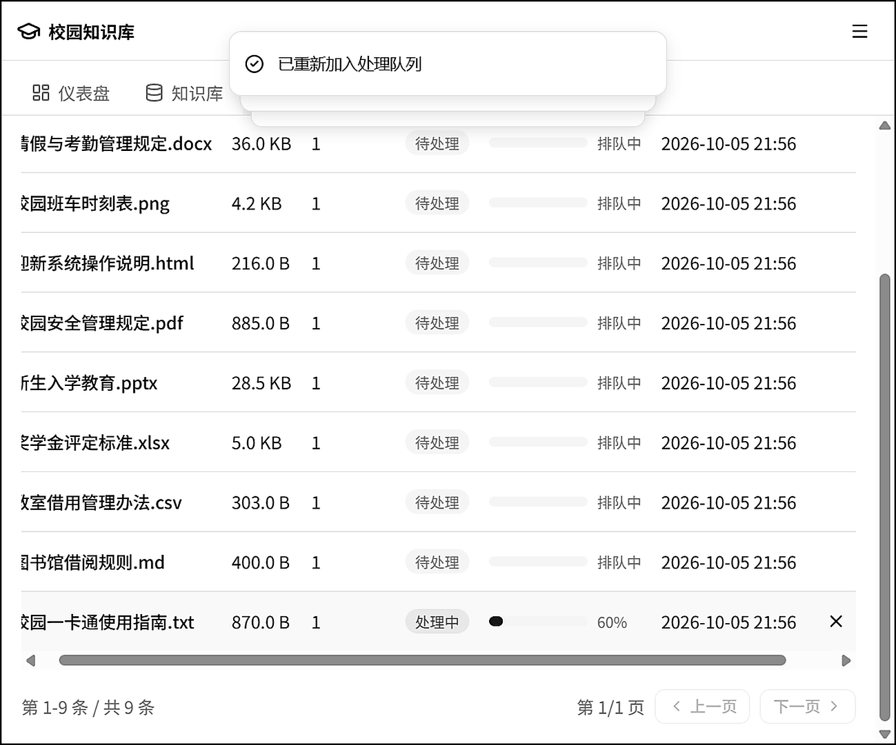
图5-4 文档入库进度页面

5.3 聊天问答功能实现

5.3.1 流式问答页面
聊天问答页面是系统面向普通用户的核心使用界面。用户进入页面后，系统会自动创建匿名会话标识，无需额外注册即可直接提问。提交问题后，系统会先从已经完成入库的知识切片中执行检索，再把检索结果交给生成模型组织自然语言回答，从而实现基于校内资料的问答服务。
前端界面采用通栏消息流布局，用户问题与系统回答按对话顺序排列，便于连续阅读和多轮追问。与此同时，会话记录会被保存到会话列表中，用户后续可以继续打开历史对话查看既有内容，这使系统不仅能完成一次性问答，也具备持续对话的基本能力。
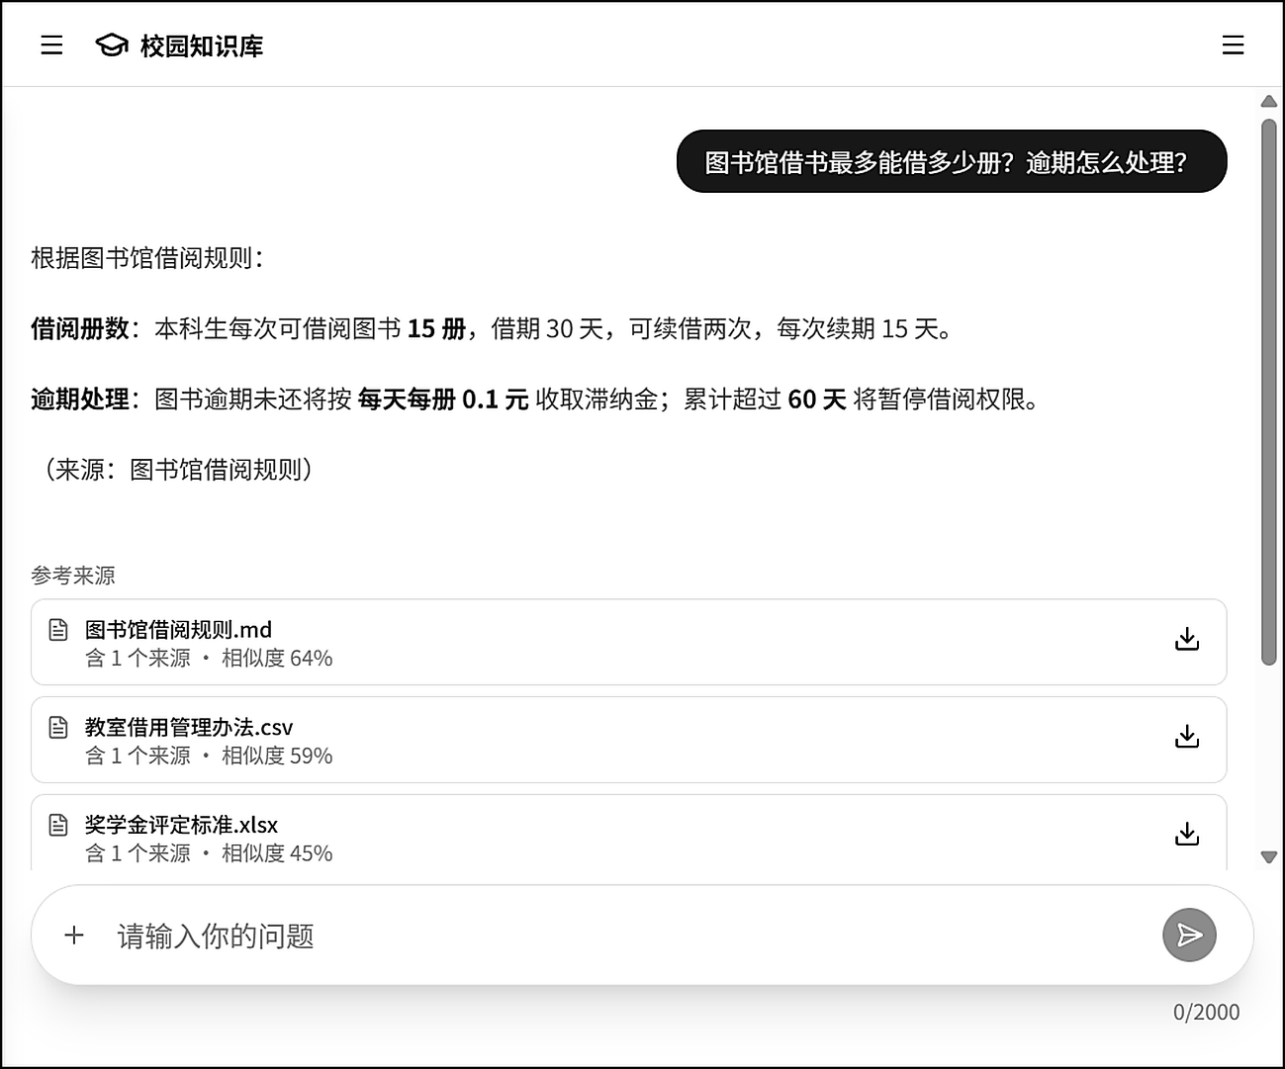
图5-5 聊天端问答页面
从图5-5展示的界面效果可以看出，系统回答采用流式方式逐步返回，文本会随着模型生成过程持续追加到消息区域。相较于一次性等待完整结果后再显示，这种方式能够更快给用户反馈，缩短等待过程中的空白感，也更符合问答系统的即时交互特征。

5.4 来源查看功能实现

5.4.1 来源列表
为了让回答结果具备可追溯性，系统在生成回答后会同步展示本次回答所引用的参考来源。来源卡片以文件为单位进行聚合，页面中不仅展示文件名，还会给出命中来源数量、页码信息和相似度结果，帮助用户快速判断答案主要来自哪些资料。
这种来源展示方式把“回答内容”和“证据材料”同时呈现在同一条消息之下，使用户无需离开当前问答场景就能初步完成可信度判断。对于校园制度、借阅规则、奖学金评定等需要依据原始文件核实的应用场景而言，这一设计能够明显增强系统回答的解释性。
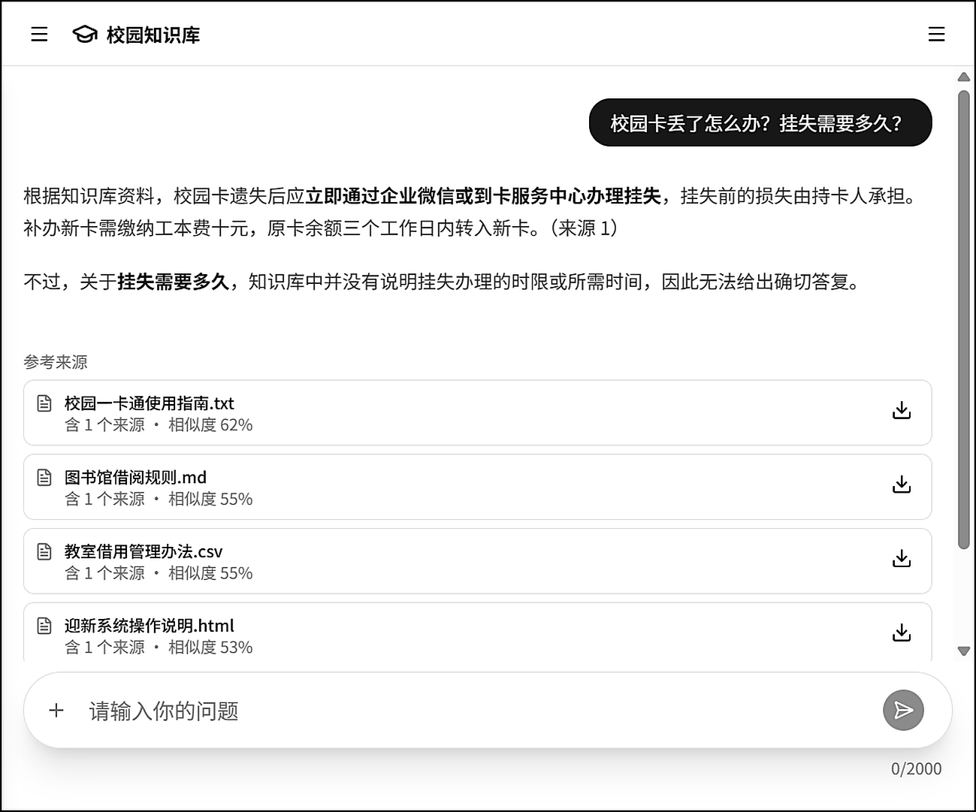
图5-6 问答来源列表
从图5-6可以看出，一次回答可能同时关联多个来源文件，例如图书馆借阅规则、教室借用管理办法和奖学金评定标准等资料都会在列表中展示出来。通过这种多来源并列显示方式，系统能够把回答背后的证据范围更完整地暴露给用户，避免结果只停留在单一文本片段层面。

5.4.2 引用文件预览页面
当用户需要进一步核对回答依据时，可以直接点击来源卡片打开原始文件预览窗口。预览组件会根据文件类型采用不同展示方式，例如文本类文件直接显示原文内容，图片类文件展示原图，浏览器不便内联展示的格式则提供下载查看入口，以保证核验链路能够顺畅完成。
预览窗口中会显示文件名以及对应的原始内容区域，用户可以在阅读回答之后立即对照原文进行检查。这样一来，系统不仅给出答案，还给出了核验答案的具体入口，使“可回答”进一步转化为“可验证”。
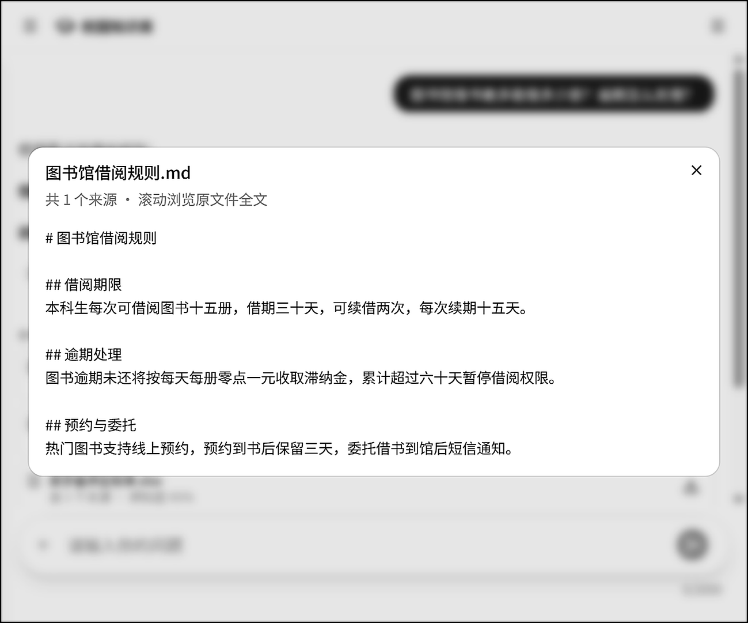
图5-7 引用文件预览页面
通过来源列表和原文预览两个环节，系统把生成式回答与知识库中的实际资料建立了明确关联。用户既可以先阅读整理后的自然语言答案，也可以继续打开来源文件查看原始依据，从而形成“回答生成—证据展示—原文核查”的完整闭环。
当知识库中未检索到满足阈值要求的相关切片时，系统会返回拒答或提示信息，而不是依赖模型自身的泛化知识进行补写。这一处理策略体现了系统以校内资料为核心的数据边界意识，有助于降低无依据回答带来的使用风险。

5.5 本章小结
本章结合系统实际运行页面，对管理员登录与首次改密、文档管理、文档入库进度、聊天问答、来源列表以及原文预览等功能进行了说明。可以看出，系统已经形成了较为完整的业务闭环：管理员负责资料维护和入库处理，普通用户负责查询与核验，前后台功能之间衔接清晰，能够支持智能校园知识库的基本使用需求。
通过这些实现页面的展示，前文提出的功能需求已经转化为可操作、可观察的界面结果。下一章将在此基础上进一步说明系统测试环境、测试用例和测试结果，以验证各项功能在实际运行中的正确性与稳定性。

第6章 系统测试
本章介绍系统测试环境、测试方法、功能用例和测试结果。本章重点核对功能是否按需求运行，不重复描述实现代码。

6.1 测试环境
测试在 Windows 11 环境下进行。PostgreSQL 和 Qdrant 使用 Docker Desktop 运行，后端服务运行在 8001 端口，前端开发服务运行在 5173 端口，本地嵌入服务运行在 8080 端口。被测内容包括管理员登录、知识库和文档管理、文档处理、匿名会话、问答、来源查看以及主要异常情况。
表6-1 测试环境
类别 | 环境或组件 | 端口 | 用途
操作系统 | Windows 11 | — | 开发与测试主机
后端服务 | FastAPI、Python 3.11、uvicorn | 8001 | 提供业务接口和后台处理
前端服务 | Vue 3、TypeScript、Vite | 5173 | 提供管理端和聊天端页面
业务数据库 | PostgreSQL、asyncpg | 5432 | 保存业务数据和切片原文
向量数据库 | Qdrant | 6333 | 保存和检索知识向量
嵌入服务 | llama.cpp、bge-m3 | 8080 | 将文本转换为向量

测试采用脚本测试和界面测试两种方法。脚本测试覆盖切块模板、解析器、混合检索、重排、邻块扩展、流式输出、文件预览、文档删除、重新处理、模型切换和配置文件等功能；不需要真实模型服务的脚本使用模拟 HTTP 响应。界面测试按照管理员上传文档、查看进度、用户提问、查看来源和预览原文的顺序操作，检查页面显示是否与接口结果一致。

6.2 功能测试
测试用例依据功能需求和用例图制定。管理端包括身份认证、知识库、文档、模型配置、运行状态和日志；聊天端包括匿名会话、提问回答、来源核对和会话管理。表6-2列出主要测试项目及实际结果。
表6-2 系统功能测试用例
用例编号 | 测试项 | 输入/操作 | 预期结果 | 实际结果
TC-01 | 管理员登录与首次改密 | 输入错误口令，再使用正确口令完成首次改密 | 错误口令停留在登录页并提示错误；正确登录后进入初始化页，改密成功后进入管理端 | 已通过界面测试，结果见图5-1和图5-2
TC-02 | 知识库创建与模板选择 | 创建知识库并选择切块模板 | 知识库创建成功，后续文档按所选模板处理 | 已通过脚本测试
TC-03 | 文档格式校验 | 上传支持格式和不支持格式的文件 | 支持格式进入待处理状态，不支持格式被拒绝 | 已通过脚本测试
TC-04 | 文档入库与进度显示 | 上传文档并观察列表状态 | 文档从待处理进入处理状态，进度显示并最终完成 | 已通过界面测试，结果见图5-3和图5-4
TC-05 | 文档重新处理与删除 | 对文档执行重新处理和删除 | 文档重新入队，旧切片和向量清理；删除后文档不再显示 | 已通过脚本测试
TC-06 | 模型配置与 RAG 参数 | 修改配置并切换模型，保存检索参数 | 配置保存成功，运行中的服务使用新配置 | 已通过脚本测试
TC-07 | 匿名会话与流式回答 | 未登录进入聊天页并提交问题 | 自动建立匿名会话，回答逐段显示 | 已通过界面测试，结果见图5-5
TC-08 | 来源引用与原文预览 | 查看来源并点击文件 | 来源列表显示命中文件，点击后打开原文预览 | 已通过界面测试，结果见图5-6和图5-7
TC-09 | 无证据拒答 | 提出知识库中没有依据的问题 | 系统提示没有足够依据，不生成无来源内容 | 已通过脚本测试

表6-2的九条用例按功能分组。TC-01 至 TC-03 覆盖管理员登录改密、知识库创建与文档格式校验；TC-04 与 TC-05 覆盖文档入库进度、重新处理与删除；TC-06 覆盖模型配置切换与检索参数保存；TC-07 至 TC-09 覆盖匿名会话、流式回答、来源预览与无证据拒答。
表6-2覆盖了登录、知识库、文档、模型配置、匿名问答、来源预览和拒答等主要功能。脚本测试用于验证服务层和管线层的逻辑，界面测试用于确认用户实际看到的结果，两者相互补充。
聊天端的测试重点是匿名会话、流式回答、来源引用、原文预览和无证据拒答，脚本对检索、流式事件、邻块扩展与文件预览逻辑进行补充验证。

6.3 演示效果
演示按照实际使用顺序进行：管理员先登录并完成首次改密，再上传文档并观察入库进度；随后进入聊天端提交问题，查看回答中的来源标记，并打开原始文件核对。各页面均配有截图与说明，便于对照操作过程检查系统输出。

6.4 测试结果分析
从表6-2可以看出，主要功能均已完成测试。登录、文档处理和聊天问答具有对应截图，检索、切块、重排、流式输出和文件处理具有脚本测试。测试结果表明，系统能够完成从管理员登录、文档入库到用户问答和来源核对的基本流程。本文不进行大规模并发和检索准确率对比实验，相关内容不作为本系统功能验收结论。

6.5 本章小结
本章介绍了测试环境、脚本测试和界面测试方法，列出了覆盖主要功能的 9 条测试用例，并以截图和测试结果说明系统能够完成登录、文档入库、问答和来源核对流程。

结论与展望

7.1 工作总结
本系统围绕三项建设目标完成了设计、实现与测试工作，三项目标的达成情况分别回顾如下。
系统实现了完整的问答链路：用户输入问题后，系统结合向量检索和关键词检索召回知识切片，再经过阈值过滤、可选重排和邻块扩展，由大语言模型生成带来源的回答。用户点击来源即可预览原始文档，没有足够证据时系统返回拒答信息。界面测试和脚本测试覆盖了提问、流式回答、来源查看和原文预览流程。
管理端支持 PDF、DOCX、TXT、Markdown、CSV、Excel、PPT、HTML 与图片等格式的上传，受理环节即校验格式与 50MB 大小上限；文档入库按知识库所选切块模板完成解析与切块，可选经大语言模型生成关键词与候选问题作入库增强，随后向量化写入 Qdrant，并与业务库中的切片记录一一对应。后台工作线程以轮询加锁的方式领取任务，将解析、切块、增强、向量化各阶段的进度即时提交，前端可见进度连续推进而非只在结束时跳变；失败任务有限次重试，重新处理时重建切片并清理旧切片与旧向量点，保证库中不留过期数据。入库环节安排了格式校验、大小校验、进度流转、重新处理与删除等用例，目标涉及的各个环节均有实现支撑。
在上述两项能力的基础上，系统交付为一个前后端分离、可完整运行演示的整体：管理端覆盖登录认证、知识库管理、文档上传与进度跟踪、模型配置和问答日志；聊天端支持匿名会话、流式回答、来源查看和原文预览。系统通过 9 条主要功能用例、界面截图和独立脚本测试对系统进行了核对。三项建设目标均为围绕校园问答场景展开的工程实现目标，本文不以方法层面的创新自居，重点是完成一套能够运行和演示的系统。

7.2 不足与展望
不足之一是测试主要面向功能正确性，没有进行大规模并发测试，也没有建立统一数据集来比较回答速度和检索效果。测试结果只能说明系统在当前环境下能够完成主要操作，不能代表不同硬件和用户规模下的性能。
不足之二是检索质量缺少量化评估。混合检索的融合权重、相似度阈值、候选数量与重排开关等参数目前依据演示中的主观观感调整，既未在标注好的校园问答数据集上测算命中率与回答质量，也未与纯向量检索等基线方案作对比实验，混合检索与重排环节的实际增益缺乏数据支撑，参数选择的合理性有待实验确认。
不足之三是场景与权限模型偏于简单。系统面向单管理员与校内匿名师生的小规模使用场景，鉴权只有管理端一套令牌与聊天端的匿名标识，没有角色划分与知识库级授权；知识库一侧的运营能力停留在上传、删除与重新处理，缺少语料审核、命中统计与问答反馈等手段，面对多用户、多部门的校内推广时会显得单薄。
针对上述不足，后续工作从三个方向推进。其一，构造校园问答数据集，比较不同检索配置的效果，并根据实际运行情况补充性能测试。其二，建设多角色权限体系，在单管理员的基础上细化教师、学生和部门管理员的访问范围。其三，增加语料审核、命中统计和用户反馈等运营功能，推动系统从可演示版本逐步发展为可长期维护的校园知识服务。

致 谢
时光荏苒，三年的大学生活转瞬即逝，毕业设计也接近尾声。回顾这段日子，从选题、资料收集到系统实现与论文写作，我学到了许多课堂之外的东西，也看清了自己身上的不足。论文能够完成，离不开许多人的关心与帮助，在论文付梓之际，谨向他们致以诚挚的谢意。
本设计从选题、开题到最终定稿，每一个环节都凝聚着指导教师瞿梦菊老师的心血。写作初期我对论文的结构与写法把握不准，是老师一次次帮我梳理思路、指出问题所在；系统实现与论文修改过程中，老师总能耐心解答我的疑问，提出切实可行的修改意见。老师严谨认真的治学态度与踏实负责的工作作风，让我在完成设计的同时也学到了做事情的方法，在此向瞿老师致以衷心的感谢。感谢人工智能学院软件技术专业各位任课教师三年来的教导，是你们在课堂上的讲授让我打下了必要的专业基础，使我能够在毕业设计中把所学用起来。感谢朝夕相处的同学和朋友们，查找资料时的相互帮忙、讨论问题时的各抒己见，让设计过程中遇到的许多困难都变得可以承受。感谢我的家人，谢谢你们多年来的理解、支持与默默付出，让我可以安心完成学业。
由于本人水平有限，设计与论文中难免存在疏漏与不足，恳请各位老师批评指正。

参 考 文 献
[1] 苏杰，秦元坤，田英杰.基于大模型智能体的电网仿真智能分析系统建设实践[J].信息技术与标准化，2026,(8)：76-83.
[2] 闵艳丽.“数智赋能”驱动的建设项目档案知识服务体系构建研究——基于DeepSeek-V3大模型的实践探索[J].机电兵船档案，2026,(4)：65-70.
[3] 邓志辉.从Agent到Harness：勘察设计企业知识型AI应用范式实践与研究[C]//中国图学学会.《第十三届BIM技术国际交流会——跨境协同 数智共生》论文集.《土木建筑工程信息技术》编辑部（JOURNAL OF INFORMATION TECHNOLOGY IN CIVIL ENGINEERING AND ARCHITECTURE），2026:264-273.
[4] 王娟娟.人工智能在高校智慧校园信息化建设中的应用研究[J].中国管理信息化，2026,29(14)：230-233.
[5] 郭振.智慧校园建设中人工智能的应用与发展[J].深圳特区科技，2025,(6)：60-62.
[6] 严博文，刘向锋.基于人工智能的智慧校园信息化集成平台建设与应用研究[J].信息与电脑，2025,37(13)：89-91.
[7] 许恭瀚.Coze+RAG架构驱动的大语言模型智能问答在图书馆的实践与启示——以厦门大学“法图助手”为例[J].价值工程，2026,45(20)：165-168.
[8] 储节旺，杜秀秀，李佳轩.人工智能生成内容对智慧图书馆服务的冲击及应用展望[J].情报理论与实践，2023,46(5)：6-13.
[9] 丁倩，周新喻，罗楚杰，等.基于检索增强生成与知识库的知识性差错编校研究[J].出版发行研究，2026,(5)：59-65.
[10] 易龙，王洁，杨晓彤，等.基于检索增强生成(RAG)的智能出版业态重塑[J].中国传媒科技，2025,(7)：19-24.

